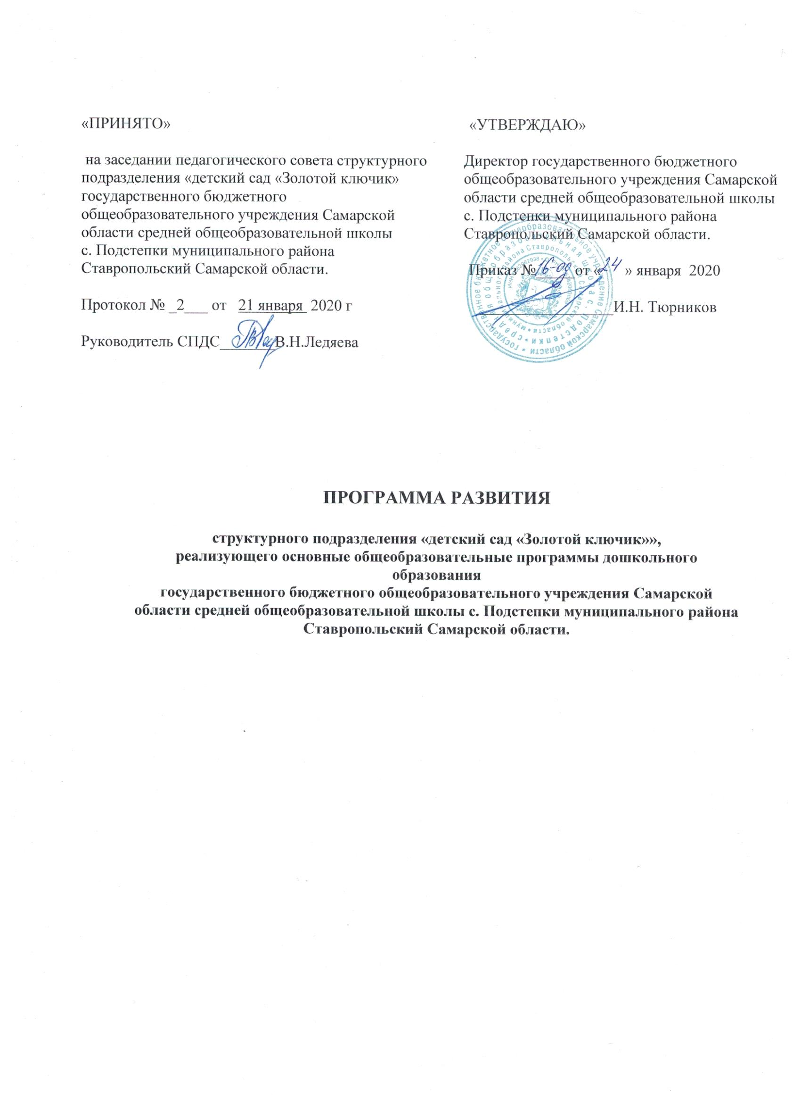

Содержание

- Паспорт программы развития…………………………………………….3
- Пояснительная записка…………………………………………………….6
- Информационная справка…………………………………………………8
- Аналитико-прогностическое обоснование программы развития……..13
  - Целевые установки………………………………………………….13
  - Назначение программы развития…………………………………14
  - Основные целевые индикаторы программы……………………...15
  - Проблемный анализ деятельности…………………………………15
- Концепция дошкольного образовательного учреждения …………….19
  - Механизмы реализации программы………………………………20
  - Критерии оценки эффективности и реализации программы……20
  - Концепция будущего состояния …………………………………...21
  - Организация контроля за выполнением программы…………….21

Паспорт программы развития
Наименование программы | Программа развития СПДС «Золотой ключик» на 2020 - 2025 г.г.
Статус программы | Нормативный документ дошкольного образовательного учреждения (далее – СПДС), переходящего в инновационный режим жизнедеятельности.  Стратегический план осуществления основных нововведений в образовательной организации.
Основания для разработки Программы | - Федеральный закон от 29.12.2012 года №273-ФЗ «Об образовании в Российской Федерации»;  - Конвенция о правах ребенка;  - Конституция Российской Федерации;  - Трудовой кодекс РФ.  - Концепция управления качеством образования.  - Приказ Минобрнауки России от 17.10.2013 № 1155 (ред. от 21.01.2019) «Об утверждении федерального государственного образовательного стандарта дошкольного образования»  - Постановление Главного государственного санитарного врача Российской Федерации от 15.05.2013 № 26 «Об утверждении Сан Пин 2.4.1.3049-13 «Санитарно-эпидемиологические требования к устройству, содержанию и организации режима работы дошкольных образовательных организаций»  - Приказ Минобрнауки России от 30.08.2013 № 1014(в ред. Приказ Минпросвещения РФ от 21.01.2019 N 32) «Об утверждении порядка организации и осуществления образовательной деятельности по основным общеобразовательным – программам общеобразовательным программам дошкольного образования»  - Национальный проект «Образование» 03.09.2018 г.  - Устав ГБОУ СОШ с. Подстепки
Руководитель Программы | Ледяева Валентина Николаевна – руководитель СПДС «Золотой ключик» с. Подстепки Самарской обл.
Разработчики Программы | Творческая группа педагогов и специалистов СПДС «Золотой ключик»
Цель программы | Переход к новому качеству педагогического процесса, соответствующего требованиям Федерального государственного стандарта дошкольного образования, направленного на образование, воспитание и развитие детей нового поколения.
Задачи программы | - обновление содержания образования и педагогических технологий в рамках национального проекта «Образование»;  - обеспечение эффективного, результативного функционирования и постоянного роста профессиональной компетентности стабильного коллектива, развитие кадрового потенциала СПДС;  - формирование и развитие оценки качества образования с учётом новых требований;  - совершенствование системы здоровье сберегающей и здоровье формирующей деятельности организации, с учетом индивидуальных особенностей дошкольников на основе использования научных, современных технологий;  - совершенствование системы работы с детьми, имеющими особые образовательные потребности;  - совершенствование и обновление системы взаимодействия с семьями воспитанников, содействие повышению роли родителей в образовании ребенка дошкольного возраста;  - совершенствование системы социального партнёрства;  - включение в образовательный процесс системы дополнительного образования детей в СПДС;  - приведение в соответствие с требованиями предметно-развивающей среды и модернизация материально-технической базы СПДС.

Этапы реализации программы:
I этап (подготовительный)  январь 2020 – сентябрь 2020г.  Цель: подготовить ресурсы для реализации Программы развития | Задачи этапа:  - привести нормативно-правовые документы СПДС в соответствие новым требованиям;  - ввести эффективные контракты в работу с кадрами, совершенствовать систему переподготовки кадров;  - создать условия для осуществления образовательного и оздоровительного процессов в соответствии с требованиями ФГОС дошкольного образования.  Требования:  - к кадровому обеспечению;  - материально-техническому обеспечению;  - учебно-материальному обеспечению;  - к медико-социальному обеспечению;  - к информационно-методическому обеспечению;  - к психолого-педагогическому обеспечению;  - к финансовому обеспечению.
II этап (реализации)  сентябрь 2020г.-  сентябрь 2025г.  Цель: практическая реализация Программы развития | Задачи этапа:  - реализовать мероприятия по основным направлениям, определённым Программой развития;  - проводить корректировку мероприятий по реализации Программы развития в соответствии с результатами мониторинга.
III этап (обобщающий)  Сентябрь-декабрь  2025 г.  Цель: выявление соответствия полученных результатов по основным направлениям развития СПДС поставленным целям и задачам. | Задачи этапа:  - провести анализ результатов реализации Программы развития, оценить её эффективность;  - представить аналитические материалы на педсовете , общем родительском собрании, разместить на сайт СПДС;  - определить новые проблемы для разработки новой Программы развития.
Исполнители Программы (проектов и основных мероприятий) | Администрация, педагогический коллектив, коллектив воспитанников, родительская общественность, социальные партнёры СПДС.
Ресурсное обеспечение реализации Программы | Данная Программа может быть реализована при наличии:  - стойкой мотивации педагогов к внедрению инноваций в образовательный, воспитательный и оздоровительный процессы;  - развитой материально-технической базы (соответствующей требованиям к дошкольным образовательным организациям);  - информационного обеспечения образовательного процесса;  - стабильного финансирования Программы
Ожидаемые конечные результаты реализации программы | Соответствие образовательному заказу общества:  - Повышение профессиональной компетентности персонала в условиях реализации национального проекта «Образование»  - Развитие материальной базы СПДС как среды творческого развития детей и педагогов, содействие оснащению СПДС современным оборудованием в контексте федеральных ориентиров  - Создание условий для обновления предметно-пространственной среды СПДС в соответствии с ФГОС ДО.  - Развитие социокультурных связей с партнерами с учетом территориальных особенностей, обеспечение межведомственных связей «Содружество равных партнеров»  - Создание условий для развития личностного потенциала дошкольников, как предпосылки успешности в различных видах деятельности. Внедрение проекта «Успех каждого ребенка».

